**Bac Métropole 2023 Jour 1 CORRECTION ©** [**https://labolycee/org**](https://labolycee/org)

**EXERCICE I : À LA DÉCOUVERTE DE SATURNE (11 pts)**

1. **Observation de Saturne par Huygens**

**Q1.** Un instrument optique afocal donne d’un objet observé à l’infini, une image également observée à l’infini (Cela permet à l’œil de l’observateur de ne pas accommoder et ainsi d’éviter la fatigue visuelle).

**Q2.** et **Q3.** : Voir ANNEXE en fin de corrigé

**Q2.**  *Explications (non demandées) :* Pour qu’une lunette astronomique soit afocale, le foyer objet F2 de la lentille L2 doit être confondue avec le foyer image F’1 de la lentille L1. Le foyer image F’2  est le symétrique de F2 par rapport à la lentille L1.

**Q3.**  *Explications (non demandées) :* L’objet B étant à l’infini, l’image intermédiaire B1 se forme dans le plan focal image de la lentille L1.

Les rayons entrants dans la lentille L1 sont parallèles entre eux : ils émergent tous par le point image intermédiaire B1.

Les rayons issus de l’image intermédiaire B1, située dans le plan focal objet de la lentille L2, ressortent tous parallèles entre eux. Pour trouver leur direction, la solution la plus simple est de tracer le rayon B1O2 qui ressort de la lentille L2 en étant non dévié.

**Q4.**  D’après les données, pour la lunette de Huygens, et .

Pour que la lunette soit afocale, il faut que la distance entre l’objectif et l’oculaire soir égale à soit 

D’après la figure **4.** Cette distance vaut  : la lunette peut être considérée comme afocale.

**Q5.** *q* ’: Voir ANNEXE en fin de corrigé

**Q6.** Par définition du grossissement de la lunette : 

**Q7.** Dans le triangle O1A1B1 :  (approximation des petits angles).

Dans le triangle O2A1B1 :  (approximation des petits angles).

Ainsi, .

**Q8.** 

**Q9.** En s’inspirant du schéma de la figure 5. (approximation des petits angles).

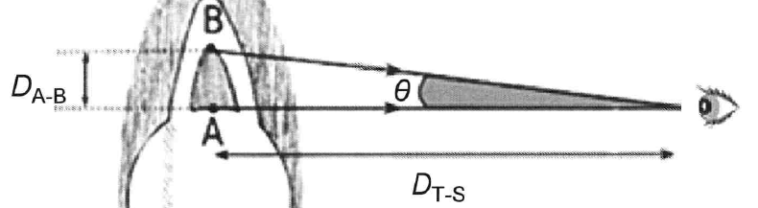

Donc (l’approximation des petits angles n’est valable qu’en radian).

En utilisant la définition du grossissement :  donc 



Cette valeur est supérieure à , condition indiquée dans l’énoncé pour distinguer deux points donc Huygens a pu distinguer Saturne de ses anneaux à travers sa lunette.

**Q10.** *q*diff = 1,22.

Pour Galilée : *q*diff = 1,22× = 2,31×10–5 rad

On a calculé précédemment que vu depuis la Terre .

Donc *q*diff > *q*, ce qui confirme qu’à cause du phénomène de diffraction Galilée ne pouvait pas distinguer Saturne de ses anneaux.

Pour Huygens : *q*diff = 1,22× = 1,32×10–5 rad < *q* ainsi Huygens a pu observer les anneaux.

1. **Observation de Saturne par Huygens**

**Q11.** Huygens a constaté plusieurs fois qu’il fallait 16 jours* pour revoir Titan au même point : il s’agit de la période de révolution de Titan autour de Saturne d’où l’idée de diviser sa trajectoire en 16 : une observation par jour à la même heure.

* le 25 mars et le 10 avril  ; le 3 et le 19 avril ; le 13 et le 29.

**Q12.** 

**Q13.** Système : {Titan} de masse *MT*

Référentiel : saturnocentrique considéré galiléen

Inventaire des forces : uniquement la force d’attraction gravitationnelle exercée par Saturne 

Deuxième loi de Newton () :  donc  donc 

Dans le repère de Frenet, pour un mouvement circulaire .

Par analogie entre ces deux expressions de , on en déduit que :



- selon  :  donc *v* = constante : le mouvement est uniforme.

- selon  : 

**Q14.** La vitesse étant constante, on peut écrire : pour une révolution.

Donc  d’après la question Q13.

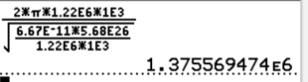Ainsi, 

La valeur trouvée par Huygens était 15 jours, 23 heures et 13 minutes soit : ce qui est (avec 3 CS) la même valeur que celle prédite par la mécanique de Newton.



**ANNEXE questions Q2.,Q3.,Q5.**

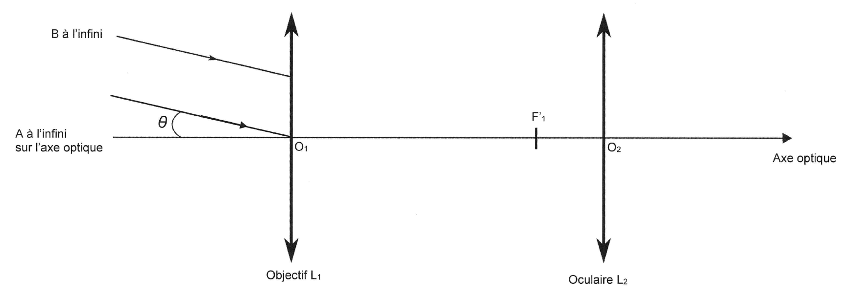

**F2**

***θ'***

***θ'***

***θ'***

**B1**

**A1**

**F’2**

**Vers B’**

**Vers B’**